SAP Concur リリース ノート
Concur Expense (Professional / Premium)
年 / 月 | 対象
2019 年 12 月 7 日  英語版の投稿:  12 月 6 日 金曜日 10:00 AM 太平洋時間 | SAP Concur をお使いのお客様 最終版
コンテンツ
リリース ノート 1
API 1
** 進行中 ** コールアウトのセキュリティ通信プロトコル 1
認証 2
** 進行中 ** HMAC の廃止および SSO セルフサービスへの移行開始 2
Budget Insight 5
Budget Insight 機能（従来）が 12 月 31 日に運用終了 5
突合 6
「突合請求書を Expense に表示」の廃止 6
Concur Open 10
Concur Open とカスタマイズ版 Concur Open の変更（12 月 19 日） 10
Expense Pay – グローバル 11
支払い処理パートナーからの迅速なフィードバック 11
その他 12
言語選択ページの廃止 12
「代理の一時停止」機能の廃止 12
新 Expense 16
** 進行中 ** Expense のエンド ユーザー向けの新しいユーザー インターフェース 16
クイック経費 19
** 進行中 ** クイック経費 v1 とクイック経費 v3 の運用終了および廃止 19
今後の変更予定 21
その他 21
** 変更予定 ** 複合経費のカスタム フィールド 21
** 変更予定 ** 非アクティブなユーザーのワークフロー メールの停止 22
お客様へのお知らせ 24
ブラウザの認証および推奨環境 24
月次情報 - ブラウザの認証および推奨環境 24
リリース ノートおよびその他の技術文書 25
オンライン ヘルプ - 管理者 25
Concur サポート ポータル - – 指定されたユーザー 25
ケース 27
サポート ケース ステータスの確認 27
例 28

法的免責事項
この提示物の内容は、SAP SE または SAP の関連会社の機密の専有情報であり、SAP SE またはそれぞれの SAP の関連会社の許可なく開示することはできません。この提示物は、SAP SE またはその関連会社とのライセンス契約またはその他何らかのサービス契約やサブスクリプション契約に拘束されることはありません。SAP SE およびその関連会社は、このドキュメントまたは関連の提示物に記載される業務を遂行する、またはそこに記述される機能を開発もしくはリリースする義務を負いません。このドキュメント、または関連の提示物、および SAP SE または SAP の関連会社の戦略並びに将来の開発物、製品、またはプラットフォームの方向性並びに機能はすべて、変更となる可能性があり、SAP SE およびその関連会社により随時、理由の如何を問わずに予告なしで変更される場合があります。このドキュメントに記載する情報は、何らかの具体物、コード、または機能を提供するという確約、約束、または法的義務には当たりません。このドキュメントは、商業性、特定目的への適合性、または非侵害性の黙示的保証を含めて、明示または黙示を問わず、いかなる種類の保証をも伴うものではありません。このドキュメントは情報提供のみを目的としており、契約に取り入れられることはありません。SAP SE およびその関連会社は、SAP SE または SAP の関連会社の意図的な不当行為または重大な過失に起因する損害を除き、このドキュメントの誤記または脱落について一切の責任を負わないものとします。
将来の見通しに関する記述はすべて、さまざまなリスクや不確定要素を伴うものであり、実際の結果は、予測とは大きく異なるものとなる可能性があります。読者は、これらの将来の見通しに関する記述に過剰に依存しないよう注意が求められ、購入の決定を行う際にはこれらに依拠するべきではありません。

リリース ノート

API

** 進行中 ** コールアウトのセキュリティ通信プロトコル

対象製品: | Expense | Invoice | Request | Travel | その他
Edition | Professional、  Standard | — | Professional、  Standard | — | Concur Mobile アプリ
情報の初回公開日 |  | 最終更新日 |  | 機能のリリース予定日
2019 年 11 月 |  | — |  | 2019 年 12 月 31 日
このリリース ノートでは、前回の月次リリース以降の変更を黄色で強調表示しています。

概要
SAP Concur コールアウトを使用中または使用予定（たとえば、通知の送信、外部 URL の起動、リストの取得、同席者の取得など）のお客様は、SAP Concur のセキュリティ基準を満たしている必要があります。お客様および SAP Concur のセキュリティ リスクを軽減するため、当社は 2019 年末までに企業に対してコールアウトに必要な更新を提供していきます。2019 年 12 月 31 日以降、標準に満たないセキュリティ プロトコルをお使いの場合、コールアウトが 2020 年 1 月から機能しなくなります。
コールアウトを使用するには、お客様のエンドポイントの暗号化プロトコルに TLS バージョン 1.1 以降が使用されていることをご確認ください。また、コールアウトをご使用中のお客様は、コールアウト ホスト エンドポイントが、以下にリストされている暗号の 1 つなど、2,048 ビット以上の同等のキー長を持つ 1 つ以上の ECDHE 暗号スイートを使用して優先順位を付けることをご確認ください。

使用する暗号の例
TLS_ECDHE_RSA_WITH_AES_256_GCM_SHA384 (0xc030)
TLS_ECDHE_RSA_WITH_AES_128_GCM_SHA256 (0xc02f)
TLS_ECDHE_RSA_WITH_CHACHA20_POLY1305_SHA256 (0xcca8)
TLS_ECDHE_RSA_WITH_AES_256_CBC_SHA384 (0xc028)
TLS_ECDHE_RSA_WITH_AES_128_CBC_SHA256 (0xc027)
TLS_ECDHE_RSA_WITH_AES_256_CBC_SHA (0xc014)
TLS_ECDHE_RSA_WITH_AES_128_CBC_SHA (0xc013)

業務目的とユーザーへの利点
コールアウトと SAP Concur をお使いのお客様のセキュリティ リスクが軽減されます。

設定およびアクティブ化
既存のお客様は、記載されているセキュリティ標準に準拠していない場合、更新する必要があります。コールアウトを設定する新しい会社は、これらの標準を満たすセキュリティ プロトコルと認証方法を使用していることをご確認ください。
- SAP Concur コールアウトの詳細については、「コールアウトとアプリケーション コネクタ」（Callouts and Application Connectors）をご参照ください。

認証

** 進行中 ** HMAC の廃止および SSO セルフサービスへの移行開始

情報の初回公開日 | 最終更新日 | 機能のリリース予定日
2019 年 7 月 12 日 | 2019 年 10 月 23 日 | フェーズ I: 2019 年 7 月  フェーズ II: 2020 年 7 月
このリリース ノートでは、前回の月次リリース以降の変更を黄色で強調表示しています。
この変更は、安全な認証を維持する SAP Concur の継続的な取り組みの一環です。

概要
SAP Concur は、SSO オプションとしてハッシュ ベースのメッセージ認証コード（HMAC）を削除する廃止プロセスを間もなく開始します。HMAC の代替サービスは SAML SSO です。これはセルフ サービス方式の設定方法で、お客様の管理者は SAP Concur 内で SAML 接続を完了することができます。
現在 HMAC をお使いのお客様は、リリース後（2020 年の第一四半期予定）すぐに SSO セルフ サービス ツールに移行することをお勧めします。新しい SSO セルフサービス ツールを使用すると、複数のポータル（ID プロバイダ）を追加できます。
HMAC の廃止プロセスは 2 段階あります。
フェーズ I:
- お客様には、アイデンティティ プロバイダ（IdP）またはカスタム SAML 2.0 ソリューションが必要です。
- お客様は新しい SSO セルフサービス ツールのテストを開始します。（詳しくは下記をご参照ください。）
- 2020 年の第一四半期にリリースされる予定の新しい SSO セルフサービス ツールを使用して、新規のお客様向けに導入準備をします。
- SSO ツールが利用可能になった後、HMAC の公式のサポート廃止日をリリース ノートで通知します。公式の廃止日以降は、新規のお客様への導入に HMAC を使用することはできません。新しい SSO セルフサービス ツールを使用する必要があります。
- HMAC をお使いの既存のお客様は、新しい SSO セルフサービス ツールを使用して移行する必要があります。
フェーズ II:
- お客様は継続して、既存の HMAC のお客様を新しい SSO セルフサービス ツールに移行します。
- 全員が HMAC から新しい SSO セルフサービス ツールに移行したら、HMAC サービスをシャットダウンします。フェーズ Ⅱ は 2020 年半ばに終了する予定です。

業務目的とユーザーへの利点
この変更により、SAP Concur の製品およびサービスにログインするユーザーに強化されたセキュリティおよび改善されたサポートを提供します。

重要 – TMCの移行
出張管理会社（TMC）は大きな影響を受けるため、今すぐ SAML SSO のテストを開始して、新しい SSO セルフサービス ツールへの移行を準備する必要があります。
TMC は、新しいお客様に対して HMAC ではなく SAML SSO を設定する必要があります。SAML SSO を設定することで、TMC が SSO セルフサービス ツールをテストし、内部スタッフをトレーニングしてお客様を支援するための時間をより多く捻出できます。
HMAC 廃止プロセスのフェーズ I の準備:
- TMC はまず SAML 2.0 をサポートする必要があります。TMC は SAML 2.0 ソリューションを契約または開発する必要があります。TMC にはアイデンティティ プロバイダ（IdP）が必要です。
- SAML 2.0 のサポートが完了すると、TMC がさらに多くの情報を求めて SAP Concur サポートにサポートを依頼する可能性があります。TMCは、設定の依頼の際にオンライン注文フォームを使用する必要はありません。

重要 – 従来の HMAC をお使いのお客様の移行
お客様は、新しい SSO セルフサービス ツールへの移行に備えて、直ちに SSO のテストを開始する必要があります。
HMAC 廃止プロセスのフェーズ I の準備:
- お客様には、アイデンティティ プロバイダ（IdP）またはカスタム SAML 2.0 ソリューションが必要です。
- お客様は SSO セルフサービス ツールが 2020 年の第一四半期にリリースされた後すぐに設定できます。

詳細情報
- 詳しい情報は、製品共通の変更予定のリリース ノート（日本語）の「認証 | ** 変更予定 ** シングル サインオン (SSO) セルフサービス オプションの提供」のリリース ノートをご参照ください。

Budget Insight

Budget Insight 機能（従来）が 12 月 31 日に運用終了

概要
Budget Insight 機能は、予算管理ツールです。その運用を 2019 年 12 月 31 日に終了します。予算機能を使用する必要のあるお客様は、昨年リリースされた SAP Concur の新しい Budget 製品を実装することをお勧めします。新しい Budget 機能は、より優れた機能性と、改善された UI、そして SAP Concur 製品とのさらなる連携を提供しています。さらに注目すべき点は、Concur Expense に加えて Concur Invoice および購入申請からの追加の支出データを含んでいることです（以前は Concur Expense および Concur Request からのデータのみ利用可能でした）。
Budget Insightから Budget 機能への移行はできません。Budget Insight の現在の契約は終了となり、Budget と再契約することとなります。その場合、新しい実装が必要になります。ただし、2019 年 12 月 31 日以降に実装された場合でも、Budget の再実装中は、お客様は引き続きすべての Budget Insight の機能とデータにアクセスできます。新しい Budget の実装をご希望の場合は、SAP Concur のアカウント チームにお問い合わせください。

業務目的とユーザーへの利点
Budget Insight の運用終了に伴って、より高い価値を提供できる新しい Budget を実装いただくことにより、お客様の予算をさらに可視化、実用化してリアルタイムに反映できるようになります。

設定とアクティブ化
Budget Insight の運用が終了すると、この製品に関する問題の報告の受付やサポートも終了します。

突合

「突合請求書を Expense に表示」の廃止

概要
SAP Concur は 12 月のリリースの一部として、次のポリシー設定を廃止しました。
- 突合請求書を Expense に表示

Expense のポリシー構成オプションからチェックボックスが削除され、対応する機能がサポートされなくなりました。

この機能は、Expense 新 UI には実装されません。

業務目的とユーザーへの利点
この機能の廃止により、SAP Concur はお客様がより頻繁にお使いになる機能に絞って取り組むことができます。

管理者/実装/ユーザーへの表示
[ポリシーの変更] ページに設定が表示されなくなります。

改善前
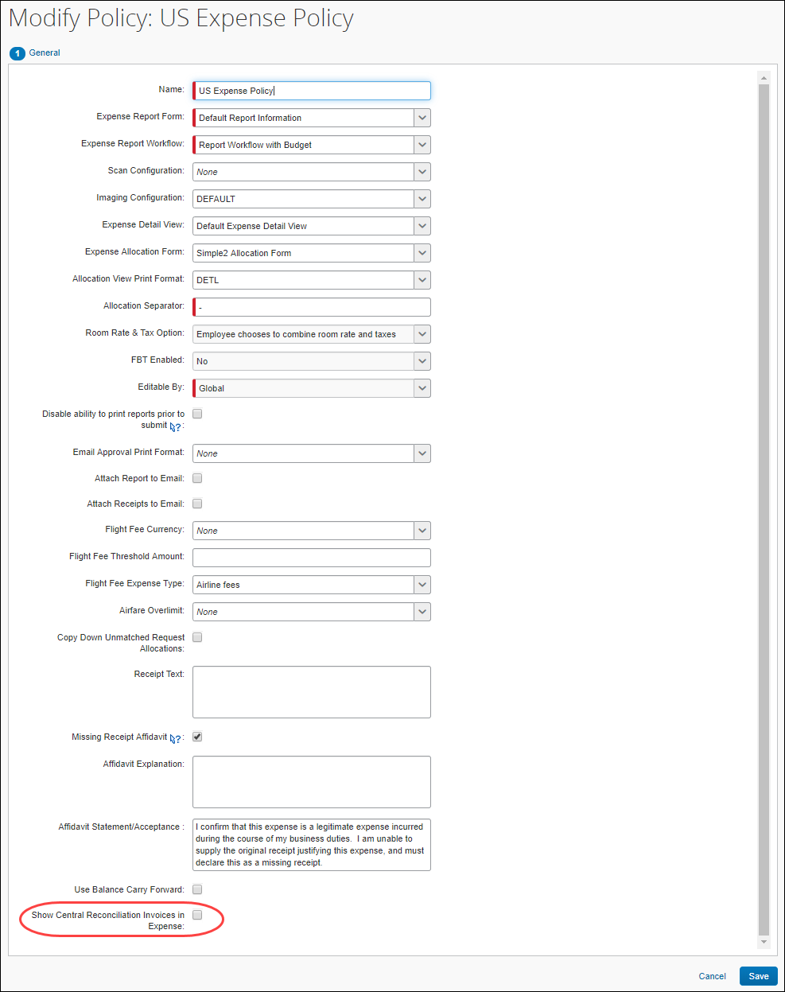

改善後
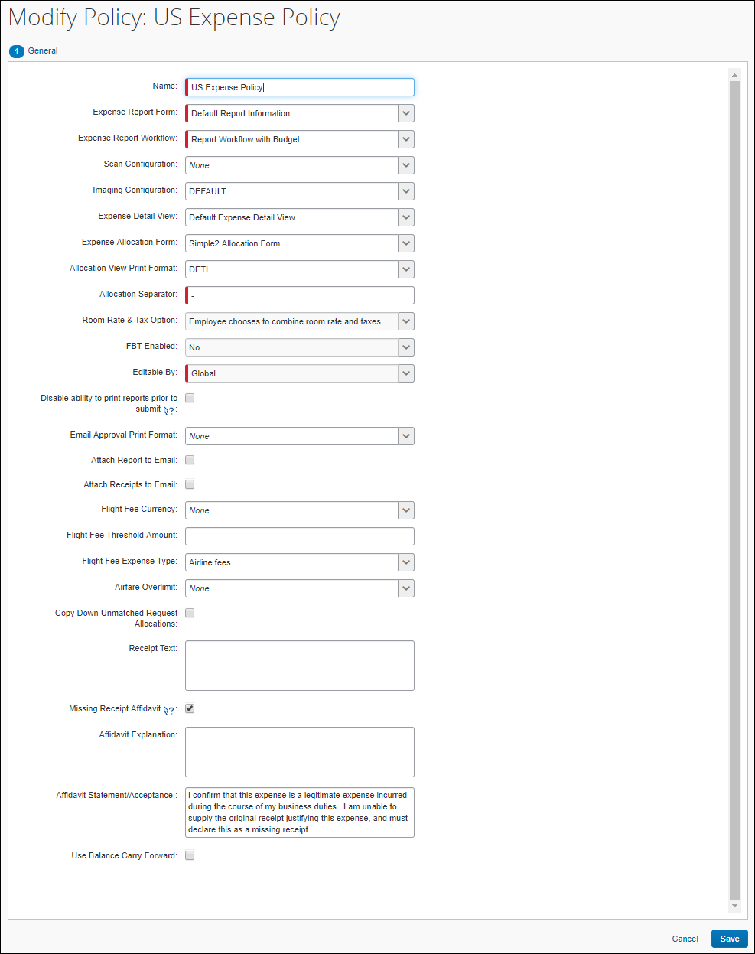

設定とアクティブ化
この設定は自動的に削除されました。その他の設定やアクティブ化は必要ありません。
- この機能についての全般情報は、設定ガイド「突合（製品共通）」をご参照ください。

Concur Open

Concur Open とカスタマイズ版 Concur Open の変更（12 月 19 日）

概要
12 月 19 日に Concur Open とカスタマイズ版 Concur Open にいくつかの変更が加えられます。
- サブスクリプション サービス: サービス ステータスの通知メールと RSS サブスクリプションは、お客様の組織に固有のサービスの問題を表示するカスタマイズ版 Concur Open でのみ利用できます。SAP Concur をお使いのお客様向けの現在の Concur Open サブスクリプションは、カスタマイズ版 Concur Open に移行します。
- 通知メールの「差出人」アドレス: 通知メールのアドレスは、openupdates@concur.com から ConcurOpenUpdates@sap.com に更新されます。お客様は、@ sap.com ドメインを差出人セーフ リストに追加し、ユーザーが個人のメール受信トレイのルールを更新したことを確認する必要があります。
- 根本原因分析（RCA）レポート: 各インシデントの後、予備 RCA レポートが発行され、その後に修正アクションを含むより完全な分析を含む最終 RCA レポートが発行されます。両方のレポートは、カスタマイズ版 Concur Open でのみ公開されます。
- サービスの可用性ステータス: お客様への影響をより適切に反映するために、「パフォーマンスの問題」アイコンと「部分的なパフォーマンスの問題」アイコンが Concur Open およびカスタマイズ版 Concur Open から削除されます。

業務目的とユーザーへの利点
これらの変更により、ご契約のお客様により良い情報が提供されると同時に、ご契約をされていない方が現在利用できる情報の一部が削除されます。

設定とアクティブ化
これらの変更は自動的に有効になります。その他の設定やアクティブ化は必要ありません。

Expense Pay – グローバル

支払い処理パートナーからの迅速なフィードバック

概要
SAP Concur は、支払処理パートナーからのフィードバックを確認する際の所要時間を改善しました。Concur Expense をお使いのお客様は、支払の成功や却下を確認するためにバッチ ジョブ スケジュールに頼る必要がなくなりました。

業務目的とユーザーへの利点
この変更により、支払処理パートナーから Concur Expense をお使いのお客様へのフィードバックを迅速に行うことができます。

設定とアクティブ化
この変更は自動的に有効になります。その他の設定やアクティブ化は必要ありません。

その他

言語選択ページの廃止

概要
ユーザーが [言語の変更] ドロップダウンから別の言語を選択し、自分の資格情報で SAP Concur にサインインすると、現在のセッションに適用するために使用する言語を確認するページ（たとえば、直近の選択やプロファイルで既定として指定されているもの）、または現在のセッションで直近の選択言語を使用し、プロファイルの既定の言語をその選択に更新するかどうかを確認するページが表示されます。
12 月のリリースで、このページは表示されなくなります。代わりに、ユーザーが [言語の変更] ドロップダウンから選択した言語が現在のセッションに使用されます。ユーザーは [プロファイル] 設定から既定の言語を更新できます。

業務目的とユーザーへの利点
このページを削除すると、使用言語の問題が発生しなくなり、ユーザー操作が簡素化されます。

設定とアクティブ化
変更は自動的に行われます。設定は必要ありません。

「代理の一時停止」機能の廃止

概要
現在、他者の代わりに操作し、複数の管理ロールや権限のいずれかを保持している代理/プロキシ/アシスタント/手配者は、管理タスクを完了するまで「～として操作」のセッションを一時停止できます。この機能は、構成の変更をテストしたり、マルチタスクを行ったりする必要がある管理者にとって便利です。残念ながら、以下の「ユーザーへの表示」で説明されているとおり、この機能にはセキュリティ上の問題があります。
この機能は、内部セキュリティの変更により廃止されます。

業務目的とユーザーへの利点
この機能の廃止により、潜在的なセキュリティの欠陥が解消されます。

ユーザーへの表示

本リリース以前の動作 :
12 月のリリース以前、この機能は以下のように動作していました。代理/プロキシ/アシスタント/手配者は、ユーザーを選択し [セッションを開始] をクリックして「～として操作」のセッションを開始します。
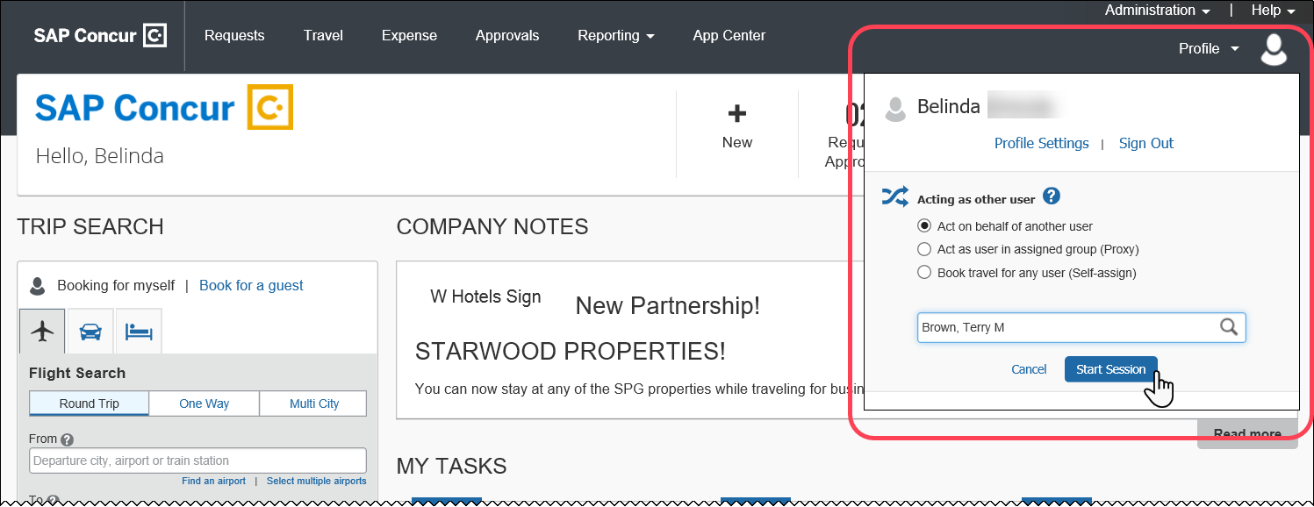
ページの右側に緑の「～として操作中」のボックスが表示されます。
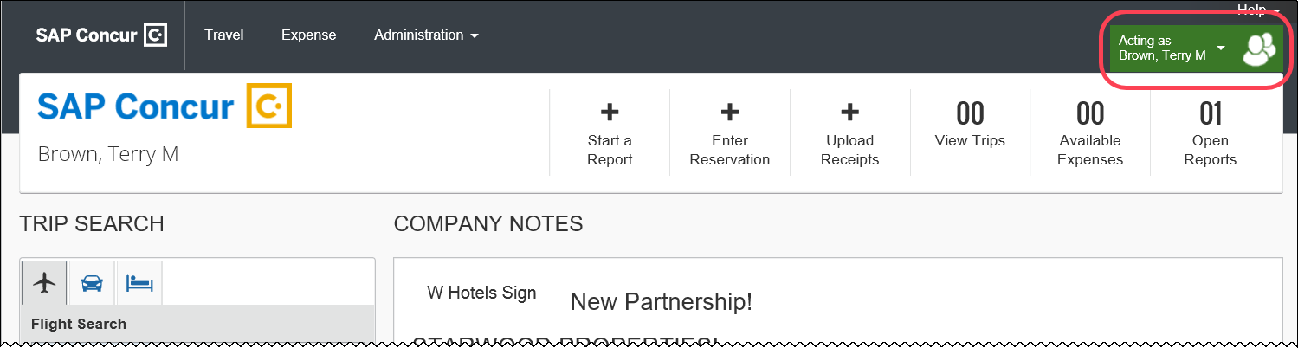
[管理] メニューも使用できます。代理/プロキシ/アシスタント/手配者（管理者でもある）は、管理者セッション、たとえば組織管理、Travel 管理、法人カード管理などを開始できます。
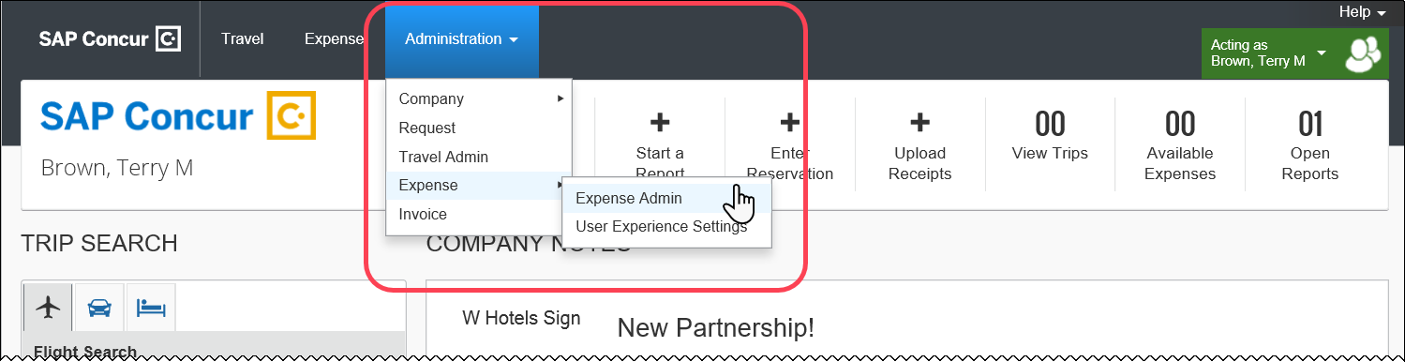
管理者がメニュー オプションを選択すると、「～として操作」セッションが一時停止し、緑色の「～として操作中」ボックスが青色に変わります。
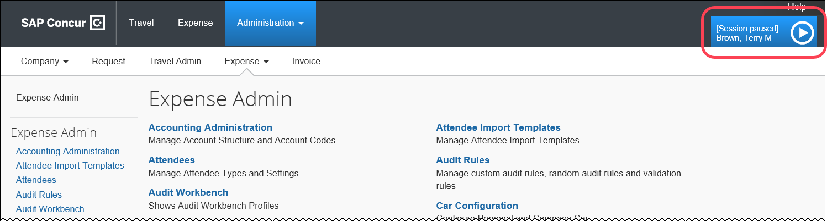
管理者が「～として操作」セッションを再開する場合、青いボックスの矢印をクリックします。
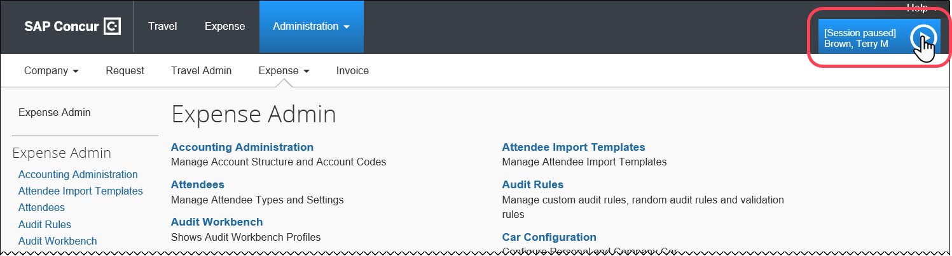
通常どおり、ユーザーが「～として操作中」セッションを終了する場合は、[セッションを終了] をクリックします。
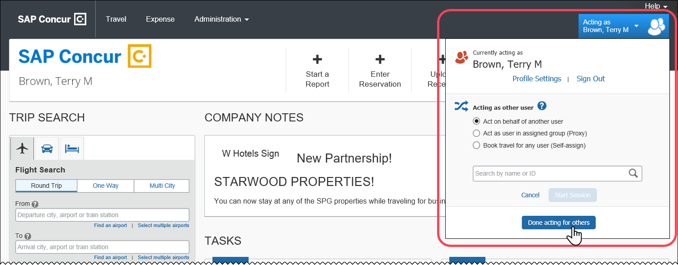

セキュリティの変更
セキュリティの変更では、1 人のユーザーが同じブラウザを使用して同時に 2 つのセッションを操作することを許可しないため、この機能はサポートされません。

変更後
機能が廃止されると、「～として操作」のセッション中に [管理] メニューが使用できなくなります。

回避策
回避策は 2 つあります。それぞれの作業環境に最適な方を選択してください。
- 2 つのブラウザ: 2 つのブラウザを同時に使用します。一方のブラウザ（Chrome など）にサインインして代理/プロキシ/アシスタント/手配者タスクを完了し、もう一方のブラウザ（たとえば Internet Explorer）にサインインして管理タスクを完了します。
- 同じブラウザのシークレット/プライベート ウィンドウ: お使いのブラウザでは、シークレット ウィンドウまたはプライベート ウィンドウで作業できる場合があります。この機能の名前はブラウザによって異なります。詳細については、ブラウザのヘルプで以下をご確認ください。
- Microsoft Edge - プライベート（InPrivate） ウィンドウ
- Internet Explorer - プライベート（InPrivate） ブラウズ
- Chrome - シークレット（Incognito） ウィンドウ
- Firefox - プライベート（Private） ウィンドウ

設定とアクティブ化
この変更は自動的に行われます。

新 Expense

** 進行中 ** Expense のエンド ユーザー向けの新しいユーザー インターフェース

情報の初回公開日 | 最終更新日 | 機能のリリース予定日
2018 年 3 月 | — | 未定
このリリース ノートでは、前回の月次リリース以降の変更を黄色で強調表示しています。
更新: お客様からのフィードバックに応え、これを活かしていくとともに、スムーズな切り替えの成功を保証するという SAP Concur の確約に従い、新 Expense に合わせた新しい導入戦略に取り組んでいます。

概要
SAP Concur は現在の製品で提供されている機能のみならず、機能の操作性の改善に努めています。ユーザーのテクノロジとのかかわりは、時の経過とともにニーズや期待に応じて変化します。私たちは、常にお客様の声に耳を傾け、ユーザー操作をどのように改善すべきかフィードバックを求めています。
新 Expense は、SAP Concur ユーザー エクスペリエンスの継続的な進化を表しています。これは、680 回にわたる 1 対 1 の対話、58 回の使いやすさに関する研究、3000 件以上の調査報告、および 13 億の毎月のユーザー アクションを含む広範囲のユーザー調査およびデータ分析によって構築されています。
新 Expense をプレビューした後、必須カットオーバー日までに新 Expense を使用開始できます。

業務目的とユーザーへの利点
これにより、新 Expense のユーザー インターフェースに、最新で一貫性のある合理的なユーザー操作を提供しています。このテクノロジにより、改善されたユーザー インターフェースの提供のみならず、SAP Concur がお客様の変更のご要望にさらに迅速にお応えすることができます。

影響を受ける製品およびユーザー
これらの改善を上手に活用するには、Expense ユーザーは新 Expense へ移行する必要があります。以下は、この処理をすべてのユーザーにスムーズかつ効率的にご利用いただくためのスケジュールおよびリソースの情報です。
これらの UI （ユーザー インターフェース）の変更は以下に適用されます。
- すべての Expense のエディション（Professional / Premium および Standard）
- エンド ユーザー（承認者、処理者、または管理者に変更はありません）

重要: スケジュールとマイルストーン
既存の UI から新 Expense に移行するにあたり、お客様にとって 3 つの重要なマイルストーンがあります。
- プレビュー期間（現在）: この期間中に、新 UI が全世界のお客様に提供されます。管理者およびパワー ユーザーは、このプレビュー期間に新しいインターフェースおよび処理フローに慣れておくことをお勧めします。これは、内部トレーニング資料の更新の開始や必須の移行箇所に対して組織が準備する期間としても最適です。
このプレビュー期間中に、既存の UI のすべての機能が新 Expense で利用可能になるわけではありません。新しい機能および改善は、その後も利用可能になります。このプレビュー期間は最終の製品に対するものではありません。お客様が新 UI について習得を開始し、移行の準備をする期間として設定しています。
- 全般利用期間（確認期間）: プレビュー期間の次は全般期間になります。この期間中、新 Expense が完了し、既存の UI のすべての機能が使用可能になります。
この期間に、ご自身の組織の Expense 新 UI への移行計画を実行します。
- 新 Expense への必須カットオーバー: すべてのお客様が新 Expense へ移行する必要があります。これは、SAP Concur がすべてのお客様に対し一貫性のあるユーザー操作およびより良い製品サポートを継続して提供することを保証します。
プレビュー期間とその後の全般利用期間中の移行に際し、組織のスムーズな移行のため、必要なタスクを完了してください。

移行資料 - ガイドおよびその他のリソース
SAP Concur はこの移行をサポートするために、複数のガイド、FAQ、リリース ノート、およびその他のリソースを準備しています。組織の移行の開始に必要なすべての情報については、以下よりご確認ください。
- Professional Edition
- Standard Edition
上記のリンクは以下へのアクセスを含んでいます。
- 管理者ガイド、FAQ、移行リソース: 管理者ガイドは新 Expense へのアクセス、および必要なロールやアクセス許可についての情報を提供します。
管理者ガイドに加え、FAQ、その他のリソース（メール テンプレートおよびその他のトレーニング資料など）、および新 Expense でまだ利用可能ではない機能のリストもあります。これらすべては、新 Expense をお客様自身のユーザーへ準備する際に役立てていただけます。
トレーニングのために、管理者ガイドおよびエンド ユーザー ガイドを「そのまま」使用できます。または、トレーニング資料を作成する際にその一部を使用できます。お客様はご自由に、切り取り、コピー、貼り付け、削除、または編集が可能です。
- エンド ユーザー ガイド: このガイドは既存の UI と新 Expense を比較し、ユーザーが新しい操作に親しむために役立ちます。このガイドは、UI が最終化や改善されると、プレビュー期間中に定期的に更新されます。管理者はこのガイドを頻繁にご確認ください。
管理者ガイドのように、組織内でこのガイドの切り取り、コピー、貼り付け、削除、または編集を自由に行っていただけます。
- リリース情報: プレビュー期間中、改善に関するリリースは SAP Concur の定期リリース スケジュールに記載されません。代わりに、特別なリリース ノートで機能および改善についての情報を近々のリリースにて提供予定です。

ご利用の前に
上記の移行資料をご確認の上、移行の計画を立てることをお勧めします。

詳細情報
詳しくは今後のリリース ノートでご案内します。

クイック経費

** 進行中 ** クイック経費 v1 とクイック経費 v3 の運用終了および廃止

情報の初回公開日 | 最終更新日 | 機能のリリース予定日
2019 年 9 月 | 2019 年 12 月 2 日 | 2020 年 3 月 31 日
このリリース ノートでは、前回の月次リリース以降の変更を黄色で強調表示しています。

概要
2020 年 3 月 31 日をもってクイック経費 v1 とクイック経費 v3 API が運用終了および廃止されます。現在ご利用中のすべてのユーザーは、可能な限り早急にクイック経費 v4（Quick Expense v4）に移行することをお勧めします。
定義および追加情報については、「廃止ポリシー」をご参照ください。

業務目的とユーザーへの利点
この更新により、2 つの古い API が削除されます。

今後の変更予定
このセクションの項目は、今後のリリースを予定しています。ただし実装を延期（あるいは完全に取り消し）する権利は SAP Concur が所有するものとします。
- 重要: これらの変更予定は、この SAP Concur 製品またはサービスに影響を与える今後の拡張および変更のすべてが記載されていない場合があります。複数の SAP Concur 製品やサービスに適用される変更予定は、統合ドキュメントに記載されています。製品共通の変更予定のリリース ノート（日本語）で、利用可能なその他の変更予定をご確認ください。

その他

** 変更予定 ** 複合経費のカスタム フィールド

情報の初回公開日 | 最終更新日 | 機能のリリース予定日
2019 年 11 月 | — | 2020 年 1 月
このリリース ノートでは、前回の月次リリース以降の変更を黄色で強調表示しています。

概要
ユーザーは、多くの場合、手動で作成された経費エントリとカード取引などの 2 つの経費関連項目を組み合わせます。この結合プロセス中に、優先ルールに基づいてほとんどのフィールドがコピーまたは無視され、最も重要な情報が保持されるようになります。
現在、カスタム フィールドでは、仮に 2 つのアイテム（この場合、カード取引と経費）が異なる経費エントリ フォームを使用している場合、このプロセスにより予期せぬ結果が生じる可能性があります。その結果、手動で作成された経費エントリのカスタム フィールド データは、期待する結果が持続する場合に削除されます。
1 月のリリースで、このプロセスは変更される予定です。カスタム フィールド内のデータは次の場合に保持されます。
- 結合アイテムが同じ経費エントリ フォームを使用しているか否かは不問
- データ型（リスト、テキストなど）が同じ場合
最初は、この変更は [リスト] または [テキスト] データ タイプのカスタム フィールドにのみ適用されます。時間の経過とともに、他のデータ型が含まれるようになります。

業務目的とユーザーへの利点
この変更により、カスタム フィールドのデータを再レンタルする必要があるユーザーの時間を節約できます。

ユーザーへの表示
経費エントリを結合すると、カスタム フィールド データが残るため、再入力する必要がありません。

設定とアクティブ化
この変更は自動的に行われます。その他の設定やアクティブ化は必要ありません。

** 変更予定 ** 非アクティブなユーザーのワークフロー メールの停止

情報の初回公開日 | 最終更新日 | 機能のリリース予定日
2019 年 11 月 | — | 2019 年 12 月
このリリース ノートでは、前回の月次リリース以降の変更を黄色で強調表示しています。

概要
現在、Concur Expense は、非アクティブなユーザーを含むすべてのユーザーにワークフロー メール（ステータスの変更など）を送信しています。
12 月のリリースで、Concur Expense は、非アクティブなユーザーに対するワークフロー メールの送信を停止する予定です。
非アクティブな従業員への備忘メールを停止する場合は、それを条件として備忘メール ルールに含めます。

業務目的とユーザーへの利点
非アクティブなユーザーは Concur Expense にアクセスできないため、Expense ワークフロー メールを受信する必要はありません。

ユーザーへの表示
非アクティブなユーザーはワークフロー メールを受信しなくなります。

設定とアクティブ化
この変更は自動的に行われます。その他の設定やアクティブ化は必要ありません。

お客様へのお知らせ

ブラウザの認証および推奨環境

月次情報 - ブラウザの認証および推奨環境
「SAP Concur リリース ノート - 月次のブラウザ認証」ドキュメントには現在のブラウザ認証と今後の予定がリストされています。ドキュメントはその他の月次リリース ノートとともに公開されます。
「お客様へ - Concur Travel & Expense 推奨環境」ガイドは設定ガイドやユーザー ガイド、その他の技術文書とともに公開されています。
- すべてのリリース ノート、ブラウザ認証、設定ガイド、ユーザー ガイド、その他の技術文書、および推奨環境については、後述の「リリース ノートおよびその他の技術文書」をお読みください。

リリース ノートおよびその他の技術文書

オンライン ヘルプ - 管理者
管理者ロールを持つユーザーは、オンライン ヘルプを使ってリリース ノート、設定ガイド、ユーザー ガイド、管理者向けのサマリー、月次のブラウザ認証、推奨環境、およびその他のリソースにアクセスできます。


Concur サポート ポータル - – 指定されたユーザー
指定されたユーザーは SAP Concur サポート ポータルを経由して、リリース ノート、設定ガイド、ユーザー ガイド、管理者向けのサマリー、月次のブラウザ認証、推奨環境、およびその他のリソースにアクセスすることができます。
適切な SAP Concur サポート ポータルへのアクセス許可があれば、[ヘルプ] メニューに [サポートへのお問合せ] オプションが表示されます。[ヘルプ] > [サポートへのお問い合わせ] をクリックします。[サポート] ページで、[リソース] > [リリース / 技術情報] をクリックしてください。


ケース

サポート ケース ステータスの確認
この手順内のステップに従って、ケースが解決しているかどうかを確認してください。
提出したケースのステータスを確認する方法
- https://concursolutions.com/portal.asp にログオンします。
- [ヘルプ] > [サポートへのお問い合わせ] をクリックします。

[ヘルプ] メニュー下に [SAP Concur サポートへのお問合せ] オプションがない場合は、お客様の会社内でサポートを行うよう設定されています。社内のサポート デスクにお問い合わせください。
- [サポート] > [ケースを表示] をクリックします。

- 表で、[表示] リストの選択に基づいて、目的のケースのタイプを表示します。検索結果は、ご自身の会社のケースに限定されています。


例
このリリースの（ケース）修正には、以下のケース以外の修正も含まれます。
ケース ID | 説明
11673115 | スマート経費  手動エントリとスマート経費間の一致が承認された場合、同席者が削除されていました。  コードを更新し、この問題は再現しなくなりました。

© 2019 SAP SE or an SAP affiliate company. All rights reserved.
本書のいかなる部分も、SAP SE または SAP の関連会社の明示的な許可なくして、いかなる形式でも、いかなる目的にも複製または伝送することはできません。
本書に記載される SAP およびその他の SAP 製品やサービス、並びにそれらの個々のロゴは、ドイツおよびその他の国における SAP SE（または SAP の関連会社）の商標または登録商標です。商標に関する詳細や通知については、http://global12.sap.com/corporate-en/legal/copyright/index.epx をご覧ください。
SAP SE およびその流通業者によって販売される一部のソフトウェア製品には、ほかのソフトウェア業者の専有ソフトウェア コンポーネントが含まれています。
製品仕様は、国ごとに変わる場合があります。
これらの文書は、いかなる種類の表明または保証はなく、情報提供のみを目的として、SAP SE または SAP の関連会社によって提供され、SAP SE またはその関連会社はこれら文書に関する誤記や脱落に対する責任を負うものではありません。SAP SE または SAP の関連会社の製品およびサービスに対する唯一の保証は、当該製品およびサービスに伴う明示的保証がある場合に、これに規定されたものに限られます。本書のいかなる記述も、追加の保証となるものではありません。
特に、SAP SE またはその関連会社は、このドキュメントまたは関連の提示物に記載される業務を遂行する、またはそこに記述される機能を開発もしくはリリースする義務を負いません。このドキュメント、または関連の提示物、および SAP SE またはその関連会社の戦略並びに将来の開発物、製品、および / またはプラットフォームの方向性並びに機能はすべて、変更となる可能性があり、SAP SE またはその関連会社により随時、理由の如何を問わずに予告なしで変更される場合があります。このドキュメントに記載する情報は、何らかの具体物、コード、または機能を提供するという確約、約束、または法的義務には当たりません。将来の見通しに関する記述はすべて、さまざまなリスクや不確定要素を伴うものであり、実際の結果は、予測とは大きく異なるものとなる可能性があります。読者は、これらの将来の見通しに関する記述に過剰に依存しないよう注意が求められ、購入の決定を行う際にはこれらに依拠するべきではありません。

